ARQUITECTURA DE NEGOCIOS Y PROPUESTA DE AUTOMATIZACIÓN PARA LA OFICINA CENTRAL DE FE Y ALEGRÍA PERÚ

PLAN DE PROYECTO

V 1.1

**ÍNDICE**

Sección 1. Resumen del Proyecto 3

1.1 Descripción del Proyecto 3

1.2 Objetivos 3

1.3 Alcance 3

1.4 Suposiciones 5

Sección 2. Organización del Proyecto 6

2.1 Estructura del Proyecto 6

2.2 Stakeholders 6

Sección 3. Estructura de Trabajo 7

3.1 Métodos, Herramientas, y Técnicas 7

3.2 Actividades e Hitos 7

Sección 4. Riesgos 8

Sección 5. Historial de Revisión 10

Sección 6. Aprobación 11

# 

# Sección 1. Resumen del Proyecto

## 1.1 Descripción del Proyecto

El proyecto consiste en modelar los procesos de las áreas de Administración, Contabilidad y Logística de la Oficina Central de Fe y Alegría Perú e integrarlo al modelado previamente realizado en la Tesis “Modelo de Negocios Empresarial de la Oficina Central Fe y Alegría” de los Ingenieros Nelly Chang Chong y Miguel Concha Álvarez, y de esta manera, obtener la Arquitectura de Negocios de la Oficina Central de Fe y Alegría Perú.

En base a esta arquitectura, se desarrollará una propuesta de automatización que apoye a los procesos de la Oficina. Dicha propuesta estará compuesta por prototipos navegables que permitirán a los usuarios tener un mejor alcance sobre el futuro Sistema de Información a construir, implementar y desplegar dentro de la Oficina Central de Fe y Alegría Perú.

## 1.2 Objetivos

El proyecto tiene como objetivo general elaborar la Arquitectura de Negocios que refleje todos los procesos de la Oficina Central de Fe y Alegría Perú y desarrollar una propuesta de automatización para la organización que apoye a estos procesos, para ello, se tomará como base la Arquitectura de Negocios. Asimismo, los objetivos específicos que ayudarán a lograr este objetivo general son: primero, completar el modelado de los macroprocesos de Planificación, Contabilidad y Presupuesto, Gestión de Abastecimiento, y Gestión de Obras Civiles; segundo, integrar los nuevos procesos definidos con los que fueron desarrollados en el Proyecto de Tesis “Modelo de Negocios Empresarial de la Oficina Central Fe y Alegría”; tercero, desarrollar la Definición del Portafolio de Proyectos para la Oficina Central de Fe y Alegría Perú y, por último, desarrollar una propuesta de automatización de los procesos de la Oficina Central de Fe y Alegría Perú.

## 1.3 Alcance

|  |
| --- |
| **Inclusiones del Proyecto** |
| La actualización y/o desarrollo de los siguientes documentos del Modelo de Negocios Empresarial (EBM):   1. Mapa de Procesos – Objetivos 2. Definición de Procesos    1. MACRO PROCESO DE PLANIFICACIÓN       1. Planificación de Administración y Abastecimientos    2. MACRO PROCESO DE CONTABILIDAD Y PRESUPUESTOS       1. Presupuesto Ejecutado       2. Elaboración de Flujo de Caja    3. MACRO PROCESO DE GESTIÓN DE ABASTECIMIENTO       1. Recopilación de Requerimientos institucionales       2. Aprovisionamiento de Recursos       3. Pago de Personal    4. MACRO PROCESO DE GESTIÓN DE OBRAS CIVILES       1. Planificación y Ejecución de Obra Civil 3. Arquitectura de Procesos 4. Matriz de Asignación de Responsabilidades (RAM) 5. Stakeholders Empresariales 6. Modelo de Dominio 7. Reglas de Negocio 8. Mapeo Entidad – Proceso 9. Priorización de Procesos 10. Priorización de Entidades 11. Descomposición Funcional |
| La Definición del Portafolio de Proyectos:   1. Cartera de Proyectos 2. Definición de Portafolio 3. Definición de Programas   Definición de Proyectos |
| Elaboración de Especificaciones de Interfaces de Usuario y Prototipos Navegables. |

|  |
| --- |
| **Exclusiones del Proyecto** |
| El modelamiento de los procesos que realizan los colegios de Fe y Alegría. |
| La elaboración de la Arquitectura de Aplicaciones de la Oficina Central de Fe y Alegría Perú. |
| La elaboración de la Arquitectura de Redes de la Oficina Central de Fe y Alegría Perú. |
| La elaboración de la Arquitectura de Datos de la Oficina Central de Fe y Alegría Perú. |
| La implementación de la Arquitectura Empresarial. |

## 1.4 Suposiciones

Se asume que los procesos desarrollados en el proyecto “Modelo de Negocios Empresarial de la Oficina Central Fe y Alegría Perú” están correctamente definidos.

Se asume que la empresa virtual QA cumplirá con las fechas pactadas para la entrega de los documentos revisados.

Se asume que el cliente apoyará a la toma de requerimientos y recopilación de información.

Se asume que la empresa virtual Educa-T y el comité realizarán la correcta comunicación, con el equipo del proyecto sobre la realización de exposiciones o cambios en las fechas de presentación de los avances.

# 

# Sección 2. Organización del Proyecto

## 2.1 Estructura del Proyecto

|  |  |
| --- | --- |
| **ROL** | **RESPONSABLE** |
| **Gerente de Proyecto** | José Fernando Ramos Ramírez |
| **Administrador del Portafolio** | José Fernando Ramos Ramírez |
| **Ingeniero de Procesos** | José Fernando Ramos Ramírez |
| **Modelador de Negocios Empresarial** | Susan Pamela Rios Sarmiento |
| **Administrador de Proyectos** | Susan Pamela Rios Sarmiento |
| **Administrador de Programas** | Susan Pamela Rios Sarmiento |

## 2.2 Stakeholders

|  |  |
| --- | --- |
| **FUNCIÓN DEL STAKEHOLDER** | **STAKEHOLDER** |
| Los administrativos son los que realicen diversos procesos para la gestión de los colegios Fe y Alegría de Perú. Como representante de estos usuarios e intermediario directo contamos con el Sr. Martin Chocano. | **Administrativos** |
| Los directores de la Oficina Central Fe y Alegría. | **Directivos** |

# 

# Sección 3. Estructura de Trabajo

## 3.1 Métodos, Herramientas, y Técnicas

Para la Gestión del Proyecto, el equipo utilizará la Guía del PMBOK (Project Management Body of Knowledge), en las áreas de:

* Gestión del Alcance del Proyecto
* Gestión del Tiempo del Proyecto
* Gestión de las Comunicaciones del Proyecto
* Gestión de los Riesgos del Proyecto

Asimismo, para el desarrollo del Proyecto, se empleará la metodología EUP (Enterprise Unified Process), en sus disciplinas EBM (Enterprise Business Modeling) y PM (Portfolio Management).

Además, todos los entregables elaborados serán presentados al Gerente de Proyectos y Recursos Humanos y al Gerente General de la Empresa Educa-T, antes de ser entregados a la Empresa Virtual QA, para que sean revisados por el equipo asignado a la inspección.

Finalmente, todos los cambios por realizar en el proyecto, serán consultados con el Gerente/Asesor de la Empresa Educa-T, y en caso proceda(n) el (los) cambio(s), será(n) notificado(s) a los stakeholders del Proyecto.

## 3.2 Actividades e Hitos

|  |  |
| --- | --- |
| **HITO** | **FECHA ESTIMADA DE TÉRMINO** |
| **HITO 1:** Aceptación del Cliente del Plan del Proyecto | Semana 2 del Ciclo 2011-01 |
| **HITO 2:** Aceptación del Cliente de los modelos de negocios nuevos. | Semana 9 del Ciclo 2011-01 |
| **HITO 3:** Aceptación del cliente de la Arquitectura de Negocios | Semana 14 del Ciclo 2011-01 |
| **HITO 4:** Aceptación del cliente de la Definición del Portafolio de Proyectos. | Semana 6 del Ciclo 2011-02 |
| **HITO 5:** Aceptación del Cliente de la Propuesta de Automatización de los Procesos de la Oficina Central Fe y Alegría Perú | Semana 14 del Ciclo 2011-02 |
| **HITO 6:** Obtención del Certificado de la Empresa Virtual QA | Semana 14 del Ciclo 2011-02 |

## 

## 3.3 Cronograma del Proyecto

A continuación se presenta el calendario de proyecto.

# 

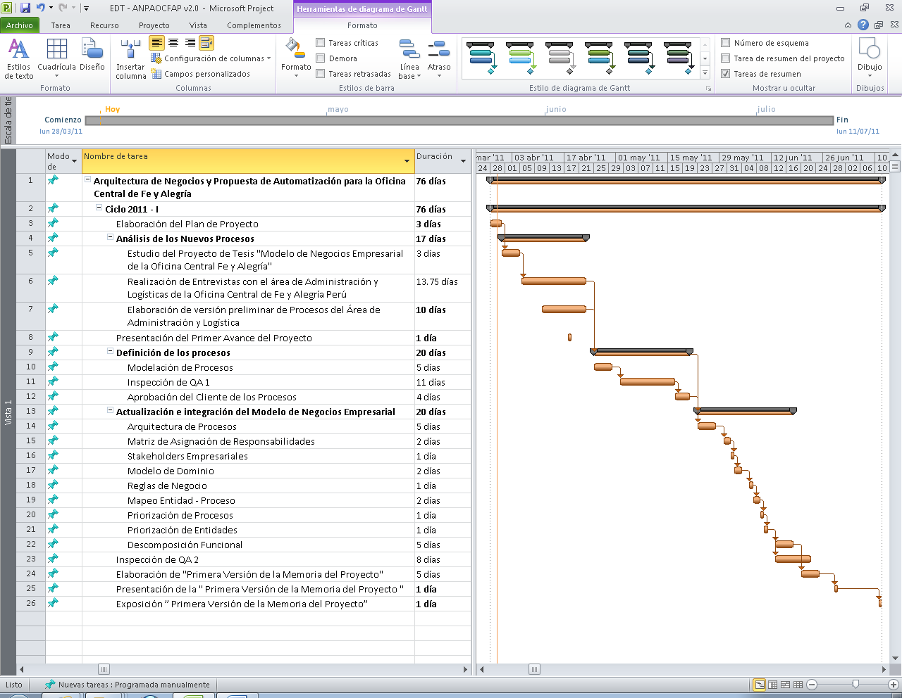

# Sección 4. Riesgos

|  |
| --- |
| **RIESGOS** |
| Falta de colaboración por parte de las autoridades de la Oficina Central de Fe y Alegría para ofrecer la información necesaria para el desarrollo del proyecto “Arquitectura de Negocios de la Oficina Central de Fe y Alegría Perú”. |
| Mayor complejidad de la prevista en el desarrollo e integración de todos los procesos de negocio empresarial de la Oficina Central de Fe y Alegría Perú. |
| Carencia de recursos asignados al proyecto por parte de la Gerencia de Proyectos y Recursos Humanos de la Empresa Virtual Educa-T. |
| Insatisfacción por parte del cliente con el trabajo realizado durante el Proyecto. |
| Cambios radicales en los procesos de la Oficina Central de Fe y Alegría después de que hayan sido modelados. |

# 

# Sección 5. Historial de Revisión

|  |  |  |
| --- | --- | --- |
| **VERSIÓN DEL DOCUMENTO** | **DESCRIPCIÓN** | **FECHA** |
| 1.0 | Creación del Plan del Proyecto | 28/03/2011 |
| 2.0 | Incorporación del EDT al Plan de Proyecto | 30/03/2011 |
|  |  |  |
|  |  |  |

# 

# Sección 6. Aprobación

|  |  |  |  |
| --- | --- | --- | --- |
| **NOMBRE** | **CARGO** | **FIRMA** | **FECHA** |
|  |  |  |  |
|  |  |  |  |
|  |  |  |  |
|  |  |  |  |